Конспект

На тему: «Божья коровка»

В группе раннего возраста №1

Г. Санкт- Петербург Март 2015

ГБДОУ № 95

**«БОЖЬЯ КОРОВКА»**

**Цель:** Развитие творческого потенциала дошкольников в различных видах изобразительной деятельности. Формировать у детей умение использовать в работах технику папье-маше.

**Образовательные задачи:** Знакомить детей с нетрадиционными способами изобразительной деятельности.

Закреплять и автоматизировать полученные ранее технические и изобразительные навыки и умения.

Формировать и осваивать приемы:

* Сплющивание одной рукой.
* Использовать в работе природный материал.
* Закреплять умение пользоваться стекой во время выполнения работы.
* Закрепить прием раскатывания массы кругообразными движениями между ладонями рук.
* Вытягивание полученной детали.
* Закрепить плотное прижатие одной детали к другой.
* Закреплять умение аккуратно раскрашивать вылепленную заготовку.

Продолжать заинтересовывать, пробуждать интерес и создавать устойчивую положительную мотивацию, к изобразительной деятельности, стимулируя творческие способности ребенка.

**Развивающие задачи:**

Продолжать развивать у детей мелкую моторику.

Развивать эмоционально – чувственный внутренний мир ребенка.

Развивать умения у детей: видеть цвета, формы в окружающем мире, замечать характерные признаки живых и неживых объектов, продолжать формировать у детей технические навыки и умения, изобразительные умения.

Развивать такие процессы, как воображение, включающие фантазию и опыт построения образов. Развивают мыслительные способности ребенка, приучают его думать, анализировать, стимулировать пребывание в состоянии активного творческого мышления.

**Воспитательные задачи:**

Воспитывать в детях доброту и отзывчивость, умение приходить на помощь, получать от этого эмоциональное удовлетворение.

Воспитывать аккуратность при выполнении работы.

**Образовательные области:** познание, коммуникация, художественное творчество, безопасность.

**Материалы и инструменты:**

* Масса (папье-маше), природный материал тонкие веточки.
* Тарелочка для лепки или доски.
* Стеки.
* Крупные кусты сухой полыни

**Видео ряд:**

Фотографии, открытки, иллюстрации по теме.

Игрушка: Божья коровка.

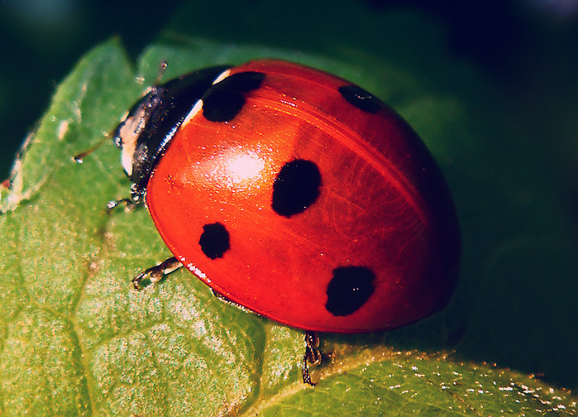

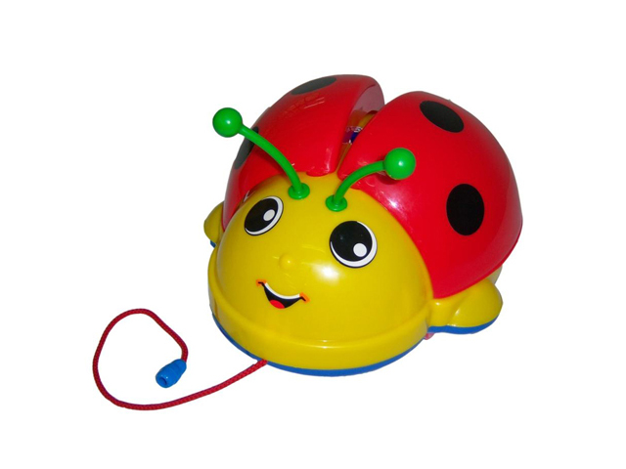

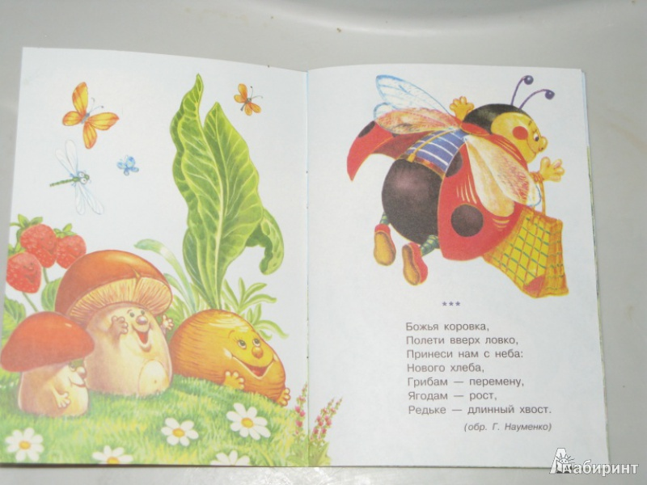

**1 часть**

**Ход совместной деятельности:**

**Педагог**:

- Вчера я сидела у открытого окна и вдруг в окно залетала божья коровка, но она была какая-то необычная. Посмотрела я на нее внима­тельно, а из глазок у нее слезы капают, удивилась я, разве могут божьи коровки плакать?

- А она говорит мне тихо, тихо тоненьким голосом:

- Я прилетела к вам из волшебной страны, случилось у нас там беда. Злой волшебник заколдовал весь наш красивый цветущий луг, где мы жили. Все божьикоровки исчезли, одна я случайно уцелела. А злой волшебник запустил на луг злых жуков, которые боятся только божьих коровок, которые охраняли луг от вредителей, но их уже там не осталось. Одна с ними я не могу справиться. И стали эти жуки есть траву и цветы, скоро ничего на нашем лугу не останется. Надо спасать луг. Но не знаю как. Может ты мне поможешь?

- Я обещала ей помочь, вместе с вами ребята. Ведь вы у меня волшебники и слепите много подружек божий коровки, и мы все вместе победим злых жуков. Только ты прилетай к нам завтра и расскажи, как правильно нам лепить.

- Ой, кто-то стучится в дверь, это наверно она? Поможем ей? (Помощник - воспитатель вносит игрушку "Божью коровку".)

- Вот она. Здравствуй. Она говорит очень тихо, поэтому она будет говорить мне на ушко, а я вам буду рассказывать.

Педагог ( подносит божью коровку к уху):

- Она сказала, здравствуйте ребята, спасибо за то, что согласи­лись помочь моему горю. Возьмите массу и скатайте шарик, затем положите на доску и придавите чуть-чуть ладошкой.

Педагог берет массу и показывает, как лепить.

**Педагог:**

- Это тельце божьей коровки. А теперь слепим головку маленькую и круглую, потом аккуратно прижмем ее к туловищу.

Тем детям у кого не получается, еще раз показывает и подбадривает словами:

- Старайся ведь ты спасаешь луг и лепишь подружек для божьей коровки.

Затем педагог показывает, как использовать природный материал для усиков.

-Ой, меня зовет божья коровка, чего-то мы забыли сделать?

(Божья коровка шепчет на ухо педагогу)

- Ребята, мы забыли сделать крылышки.

(Педагог показывает, как разделить стекой пополам спинку, чтобы получились крылья, дети делают тоже самое.)

**Педагог:**

- Вы все молодцы, когда наши божьи коровки высохнут, мы их раскрасим, и они будут еще лучше. Божья коровка прощается с детьми и говорит, что еще прилетит, когда они будут раскрашивать ее подружек.

**2 часть**

**Ход совместной деятельности:**

**Педагог:**

- Ребята, сегодня вновь к нам прилетела божья коровка, давайте с ней поздороваемся. Дети здороваются с божьей коровкой, а она с ними.

**Педагог:**

- Ей натерпится посмотреть, как мы будем раскрашивать ее друзей,

с которыми она будет спасать луг. Педагог начинает показывать детям, как нужно раскрасить: крылышки в красный цвет. Напоминает, что нужно делать все аккуратно и тщательно не оставляя не закрашенных мест. Затем дети моют кисти и набирают черный цвет, чтобы раскрасить головку. Педагог показывает, как это нужно сделать, чтоб не зайти на красные крылышки. Дети раскрашивают.

Педагог показывает им, как нужно провести на спинке прямую линию, чтоб было видно, что у бужей коровки два крылышка. Дети повторяют за педагогом.

- Ребята, божья коровка что-то хочет нам сказать. Педагог

подносит божью коровку к уху.

- Знаете, что она мне сказала? Она сказала, что вы молодцы, но вы забыли нарисовать черные точечки на крылышках. Давайте нарисуем их кончиком кисти.

- Вот теперь мы ничего не забыли. .

- Божья коровка говорит, что вы и вправду волшебники и ваши

божьи коровки, как настоящие и такие же, как жили на лугу, когда

злые жуки увидят их, они испугаются и покинут луг. Там вновь вырастит травка, и зацветут красивые цветы, и злой волшебник уже не смежит навредить вашим божьим коровкам, для этого мы должны произнести волшебные слова.

Дети вместе с педагог говорят волшебные слова:

- Абра, катабра, бумс!.

- Ребята, давайте попрощаемся с божьей коровкой, ей, поря лететь на луг, а наши божьи коровки, как только подсушат крылышки, тоже полетят на волшебный луг и обязательно спасут его.

Дети прощаются с божьей коровкой.

На следующий день, когда дети придут в группу педагог сообщает им что прилетала божья коровка с подружками, нашими божьими коровками, и поделились со мной радостью, что наши божьи коровки победили вредных жуков. И луг опять расцвел красивыми цветами. На луг вернулись и остальные божьи коровки. А наши будут украшать нашу группу.

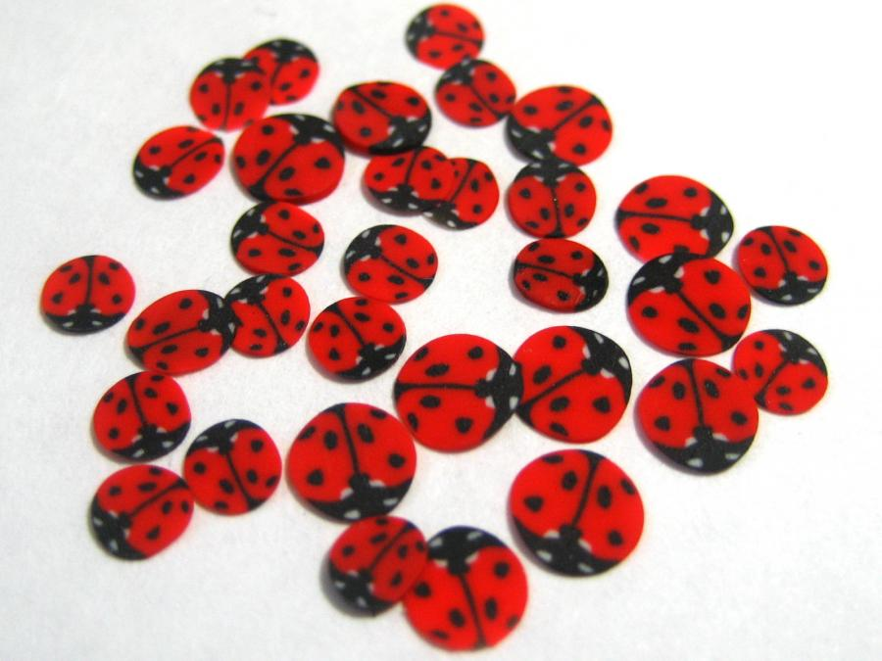

**Мы жучков слепили сами, а теперь покажем маме!**